Niveau n°2 Exercice n°1

Donner les abscisses de tous les points
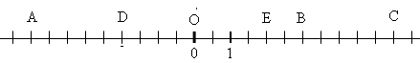
Niveau n°2 Exercice n°2

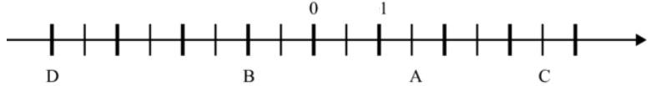Donner les abscisses de tous les points
Niveau n°2 Exercice n°3

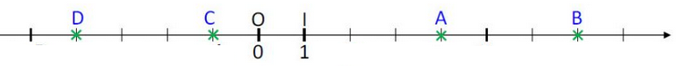Donner les abscisses de tous les points
Niveau n°2 Exercice n°4

Donner les abscisses de tous les points
